
Localizado en un lugar único y remoto (accesible solo por bote) y en una posición privilegiada en la Península de Osa, en la región del Pacífico sur de Costa Rica, esta reserva forestal de un poco más de 600+ acres, ofrece espaciosos y privados bungalows y casas preciosas enclavadas en los riscos de Cabo Matapalo.  En esta área remota, usted podrá observar varias especies de delfines y ballenas, mantas gigantes, tortugas marinas y mucho más. | 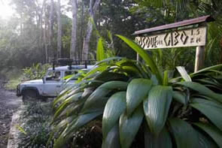
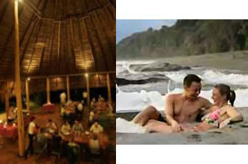 | Bosque del Cabo le brinda la rara oportunidad de vacacionar de forma confortable, rodeado por todo este esplendor natural. Al final del camino, usted será transportado a este Edén privado que combina el esplendor del bosque tropical con la tranquila belleza de los jardines recortados, y de maravillosas vistas que le dejaran si aliento. Los exuberantes jardines del Lodge, llenos de frutas tropicales y flores, son como un imán para la gran variedad de coloridas especies de vida silvestre, residentes de la zona.
Bosque del Cabo ofrece 10 bungalows privados y 2 hermosas casas de alquiler, Casa Blanca y Casa Miramar, ambas con todas las comodidades de su hogar, localizadas en la selva y cada una con una vista maravillosa del océano, brisa tropical. Todos los alojamientos estan muy ubicados en un hermoso paisaje, a lo largo de Cabo Matapalo. | 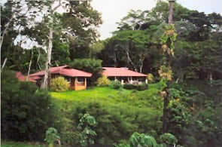
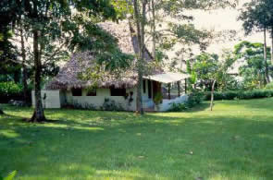 | Cada bungalow tiene un hermoso techo de palma hecho a mano y ofrece, baño privado, ducha externa en el jardín, electricidad producida por medio de energía solar, y un corredor con hamacas y sillas, con una espectacular vista del Golfo Dulce y el océano Pacífico. Todos los bungalows incluyen mosquitero y pantallas en las ventanas para su comodidad.
Los senderos de la porpiedad le guiaran hacia playas desiertas en el Golfo Dulce y el Océano Pacífico, y a través de la selva, donde podrá disfrutar de las refrescantes piscinas naturales y cascadas, y de la abundante vida natural residente del lugar: guacamayos, tucanes, loras, monos, y de vez en cuando, y si hay suerte, algún gato de la jungla (como pumas, jaguarondis, ocelotes y jaguares). | 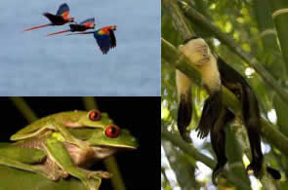
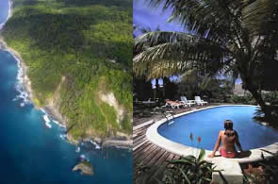 | Bosque del Cabo es conocido por sus deliosos platillos. La comida es preparada bajo el cuidado y supervisión del dueño Phil Spier, para garantizar la total satisfacción del cliente con el restaurante. Todos los alimento son preparados usando ingredientes locales frescos, combinados en un estilo mixto de cocina Americana, Costarricense, e internacional.

TARIFAS 2009 - 2010
Temporada/Descripción | Temporada Alta  Nov. 13 a Dic. 18, 2009 y Enero 03, 2010 - Mayo 01, 2010 | Temporada Verde  Mayo 02, 2010 - Noviembre 15, 2010
- CABAÑAS
Estándar
1 Persona | $245 | $210
2 Personas | $185 | $155
3 Personas | $160 | $140
4 Personas | $145 | $125
Niños menores de 12 años | $80 | $80
Vista Mar
1 Persona | $245 | $210
2 Personas | $185 | $155
Niños menores de 12 años | $80 | $80
Deluxe
1 Persona | $280 | $240
2 Personas | $200 | $170
3 Personas | $170 | $150
4 Personas | $150 | $135
Niños menores de 12 años | $80 | $80
- CASAS
* Casa Blanca - Casa de 2 habitaciones
Diario | $380 | $325
Semanal | $2400 | $1950
* Casa Miramar - Casa de 3 habitaciones
Diario | $475 | $400
Semanal | $2900 | $2500
- TROPICAL GARDEN
La Paz & Almendra
1 Persona | $165 | $145
2 Personas | $125 | $115
Niños menores de 12 años | $ 80 | $80
Casa Teka
Diario | $225 | $195
NOTAS:
- Todas las tarifas son en dólares de USA.
- La estadía mínima en las casas es de 3 días.
- * Las tarifas de las casas son por la casa completa e incluyen cargos de hospedaje e impuestos. La alimentación no esta incluida en estas tarifas, sin embargo hay paquetes de alimentación disponibles previa solicitud. Casa Blanca puede albergar de 4 a 6 adultos y Casa Miramar de 6 a 8 (Cargo extra de $50 por persona - por encima de 6 en Casa Blanca y por encima 8 en Casa Miramar.)
- Traslados no estan incluidos. Los traslados tienen un valor de $30 por persona viaje redondo desde el aeropuerto de Puerto Jiménez hasta Bosque del Cabo.
- Tropical Garden. No hay vista al océano en estos alojamientos; ya que estan ubicados en el jardín tropical.
- Las tarifas de Casa Teka solo incluyen cargos de habitación e impuestos. La alimentación no esta incluida en las tarifas. Casa Teka puede albergar hasta 4 adultos.
Tropical Garden esta a 5-10 minutos caminando sobre un puente colgante o 10-15 minutos caminado por el sendero del bosque (incluye una colina en el trayecto).

